Tarea 1
- Descarga la imagen de disco de Internet de Linux Mint Mate 20.03 en su edición Mate. Adjunta una captura de la web desde donde hayas descargado la imagen.
Descargo la imagen ISO de la página oficial de linux mint y descargo la imagen que pide el ejercicio.
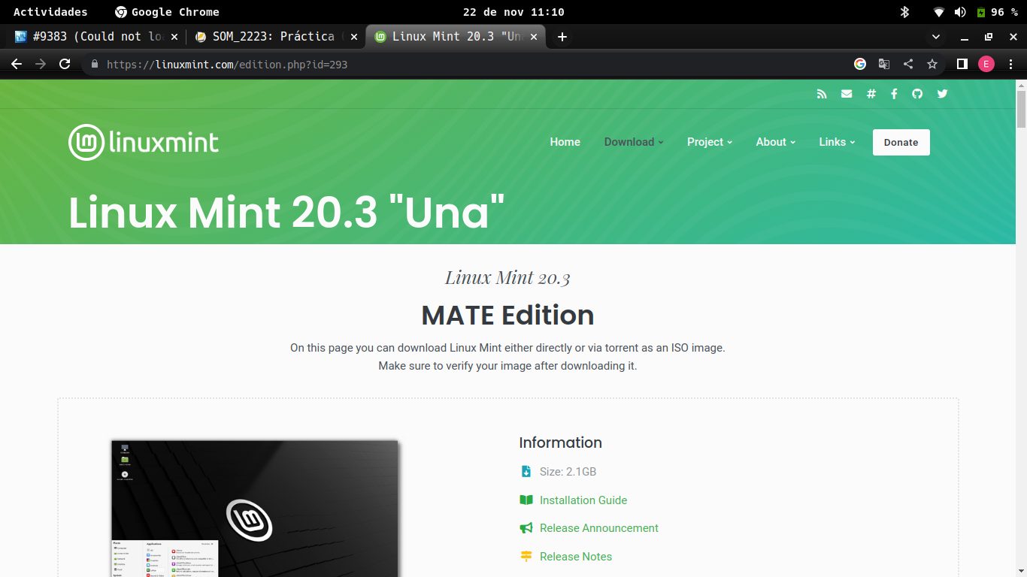
- Crea una nueva máquina virtual de con la siguiente configuración:
- El nombre de la máquina virtual deberá ser tusiniciales_Mint20_Mate, por ejemplo ACG_Mint20_Mate.
Empiezo creando la máquina desde la opción NUEVA (Ctrl + N) y le pongo el nombre que pides y la imagen ISO que había descargado.
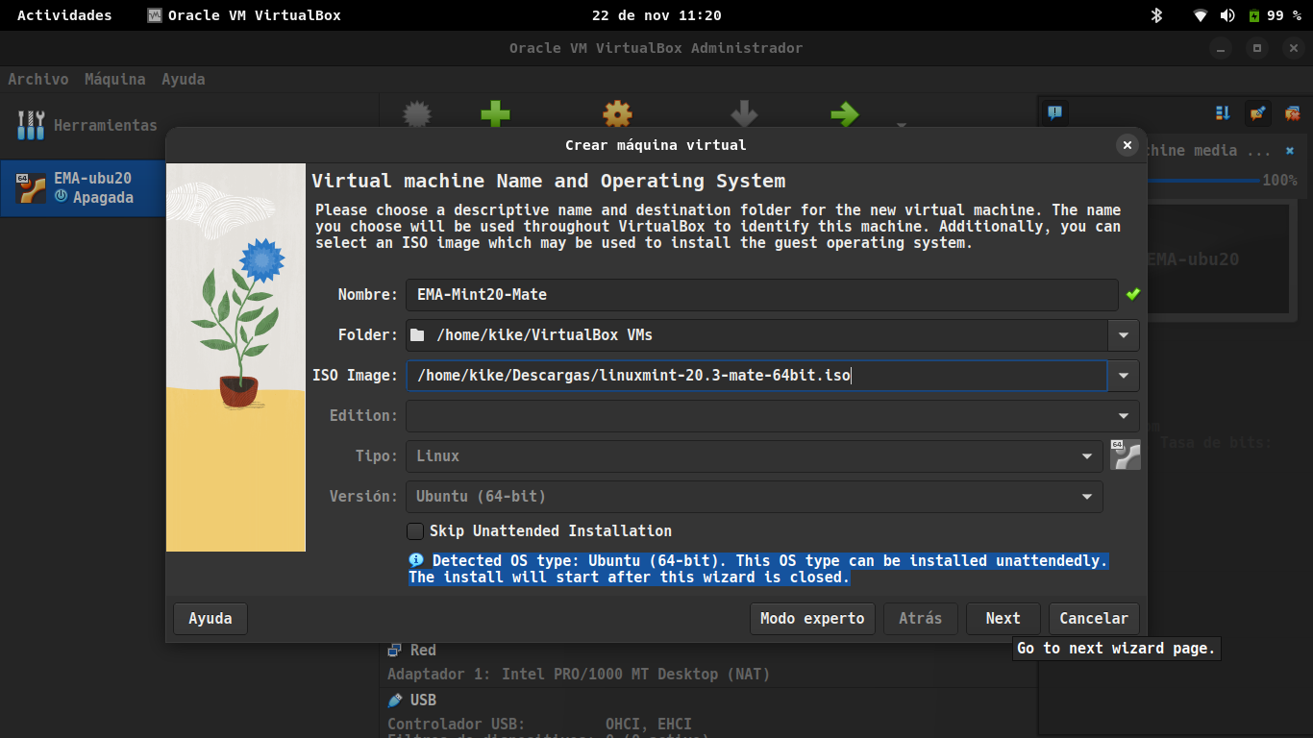
- El tamaño de memoria RAM para esta máquina deberá ser de 2 GB
Le pongo los 2 GB de RAM que pides y ya le pongo también los 2 núcleos de procesador.
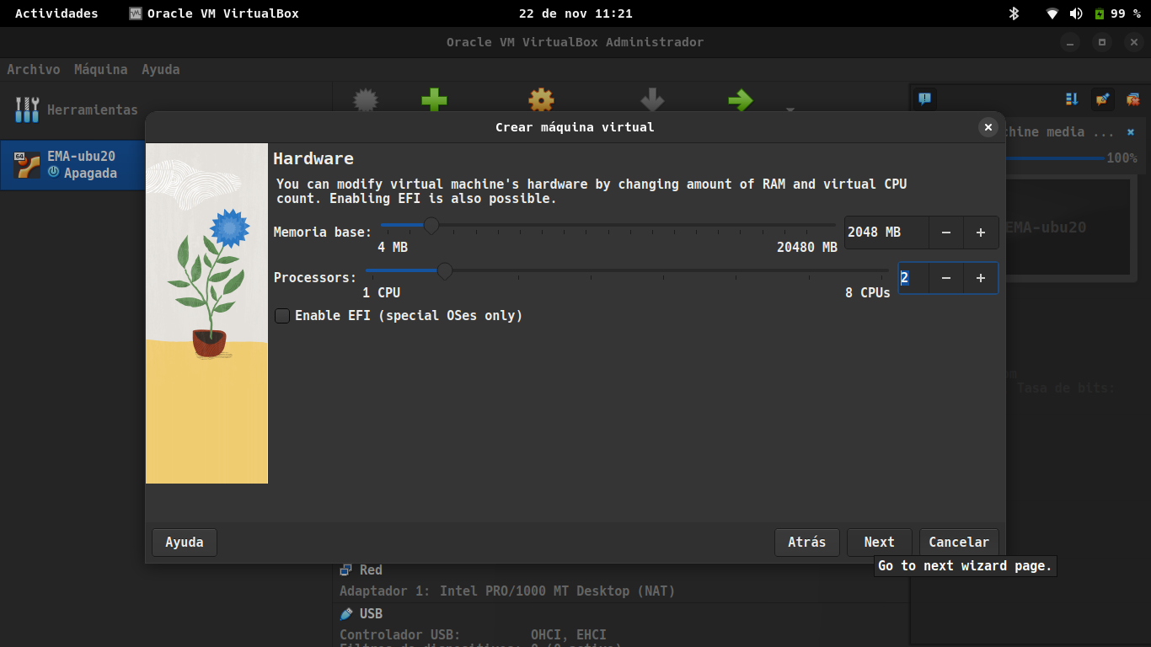
- Nuevo disco duro virtual de 40 GB en formato vdi y con almacenamiento reservado dinámicamente.
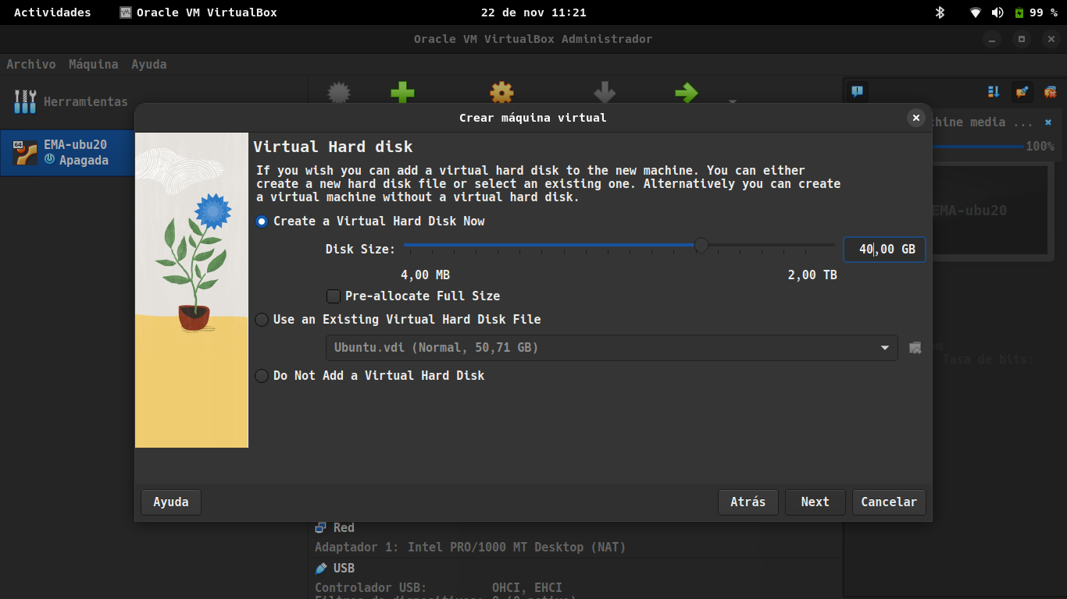
- Una vez creada la máquina accede a su configuración y realiza los siguientes cambios:
- Deshabilitar el disquete del órden de arranque de la BIOS.
En este caso la verdad que no he tenido que hacer mucho ya que prácticamente me funcionaba sin hacer nada pero por si acaso le he puesto que arranque solo del disco duro y no le he habilitado la EFI.
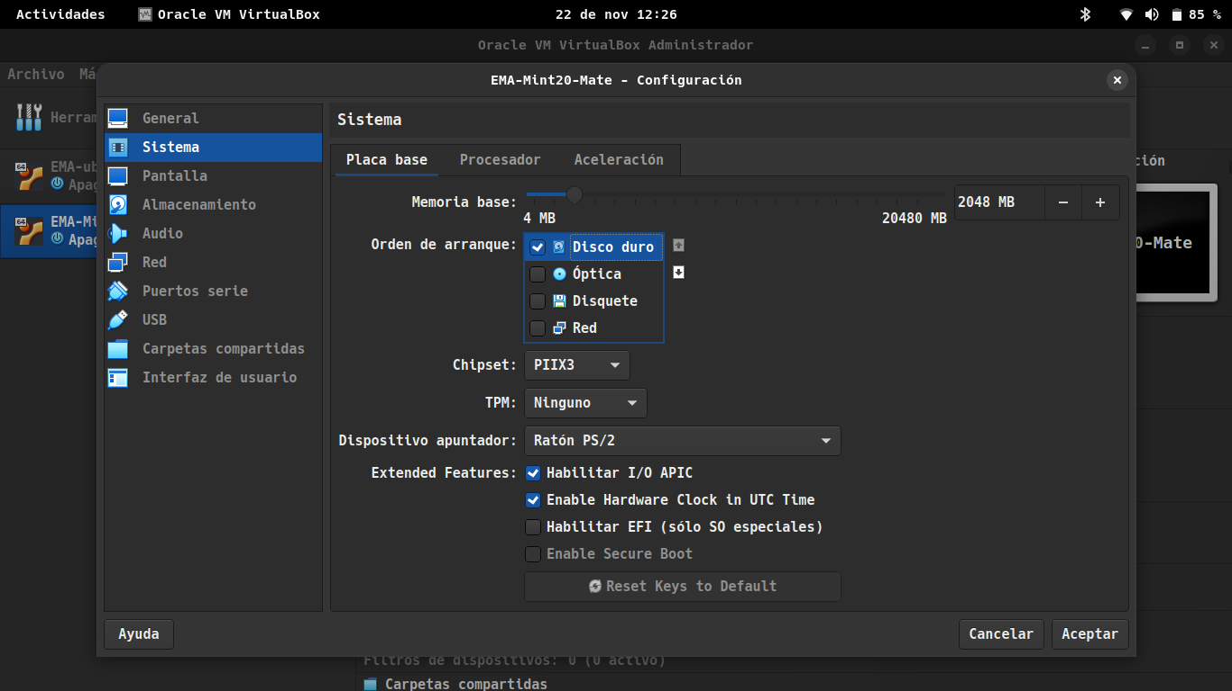
- Aumentar el número de procesadores a 2.
En este paso ya le había puesto los dos núcleos del procesador antes así que lo único que hice fue verificar para asegurarme que estaba bien.
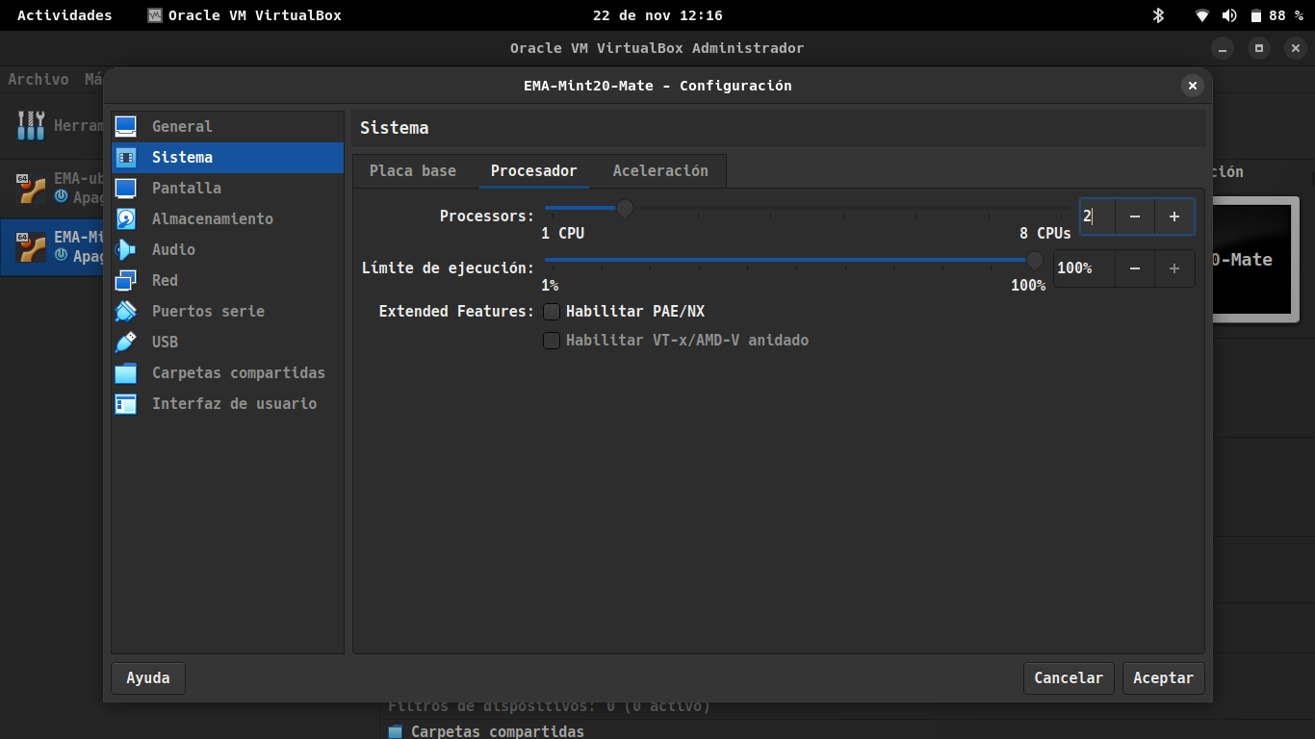
- El modo de red deberá ser NAT.
Este paso también me viene de fábrica así y lo único que hago es revisarlo también.
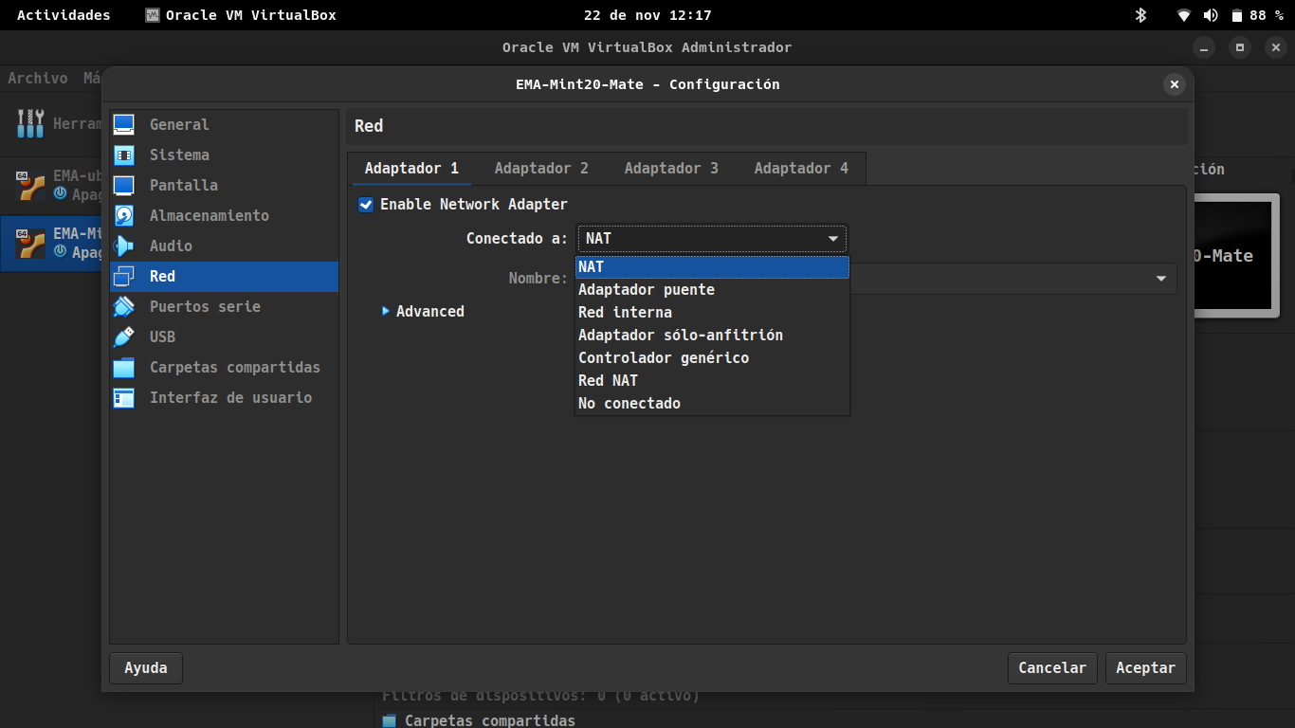
- Iniciar la máquina virtual seleccionando la imagen de disco descargada anteriormente. Realizar la instalación siguiendo la configuración predeterminada. No realizar, cambios durante la instalación. Tan solo configurar zona horaria y el teclado la distribución deseada.
Aquí pongo dos imágenes de la instalación seleccionando el idioma y la zona horaria.
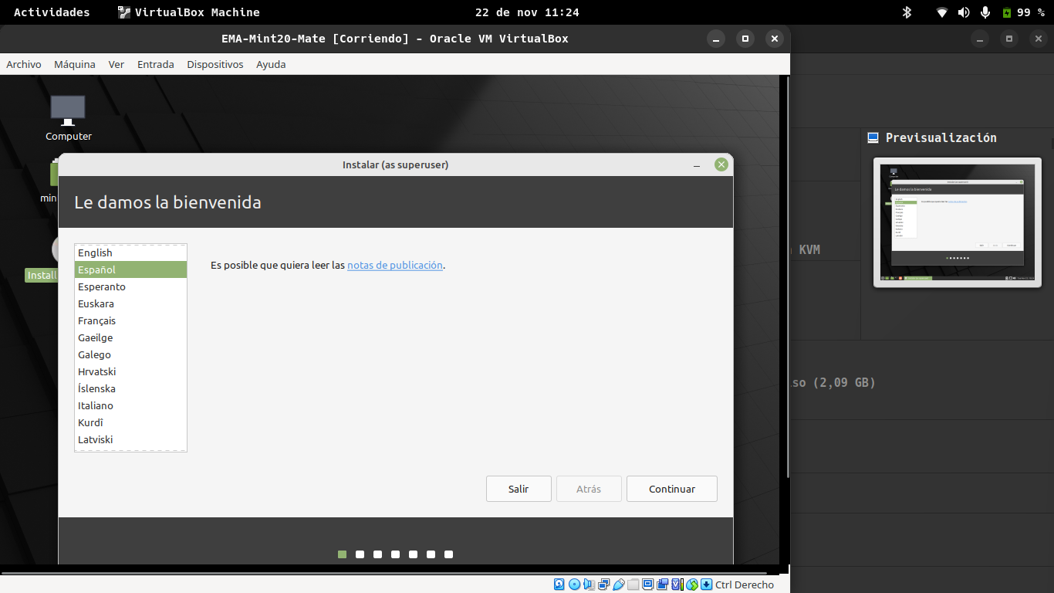
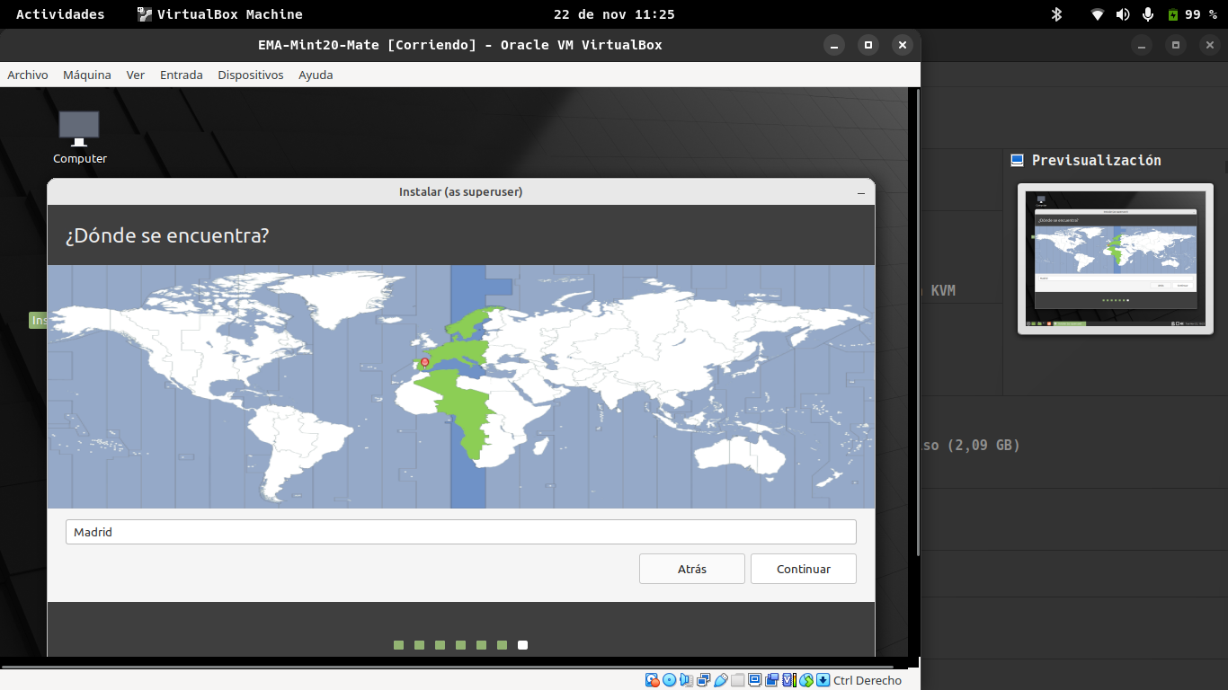

Maquina virtual LinuxMint20 MATE
Aquí ya tengo la máquina en marcha solo me falta ponerle las Guest Additions.
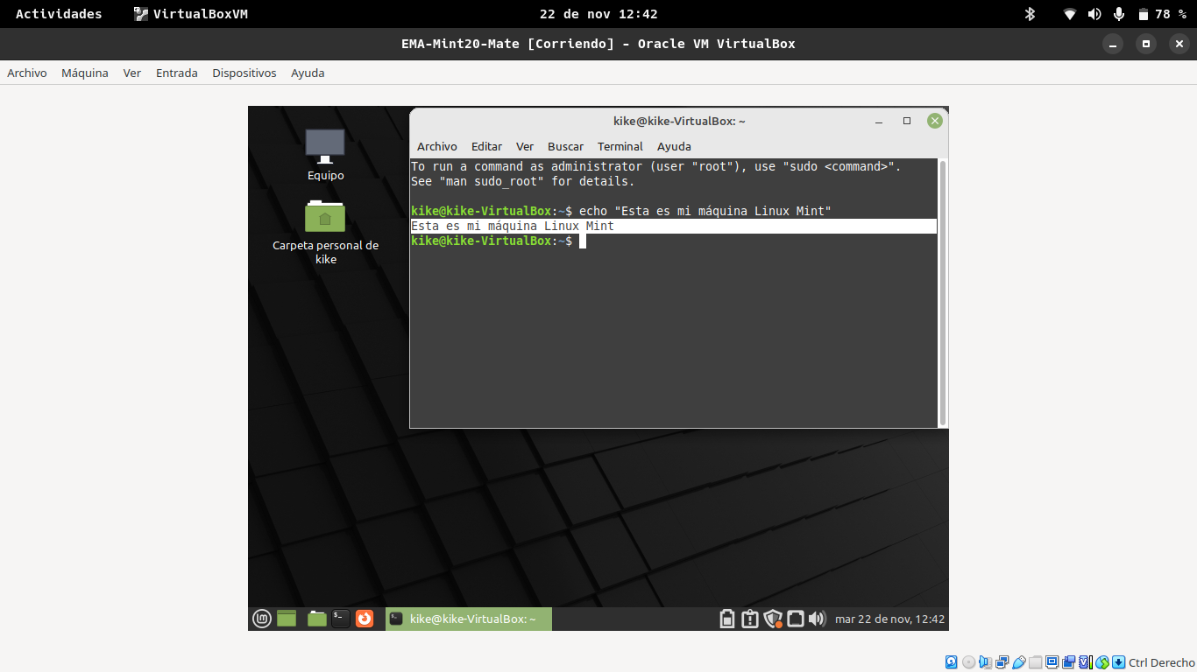
En esta imagen ya se ve la máquina virtual con las Guest Additions y con la carpeta compartida de manera bidireccional tal cual se quedaría. Si no es preciso no voy a modificar mucho las máquinas ya que llevo años trabajando con Linux instalando diferentes versiones en mi portatil, lo primero que hice fue una instalación dual pero me cansé porque al final nunca usaba windows así que me instalé directamente Ubuntu como sistema operativo único.
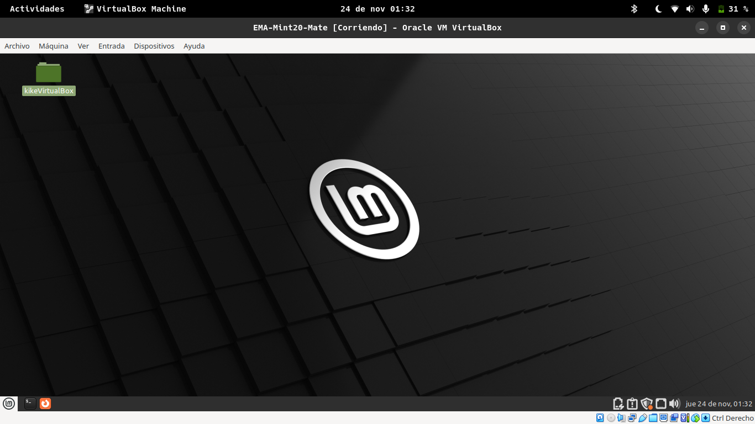

Tarea 2
- Descarga la imagen .ova de un sistema operativo Ubuntu 20.04 (LTS) ya virtualizado del repositorio https://descargarmaquinasvirtuales.com/
Descargo la imagen OVA Ubuntu 20.04 LTS de esa misma página web.
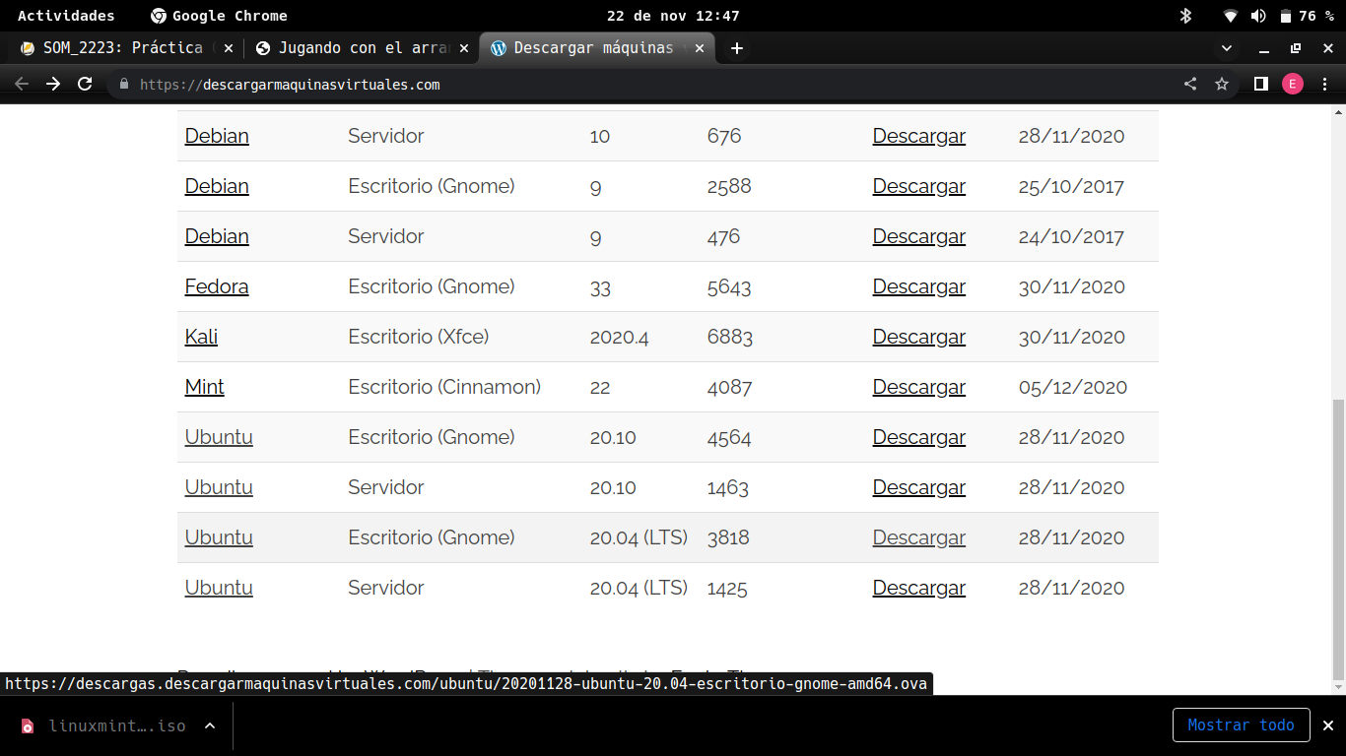
- Importar la máquina descargada.
Desde el menú Archivo>Importar sercicio virtualizado... (Ctrl + I) o desde Herramientas>Importar le ponemos la imagen ova y de damos a next y ya empieza la instalación.
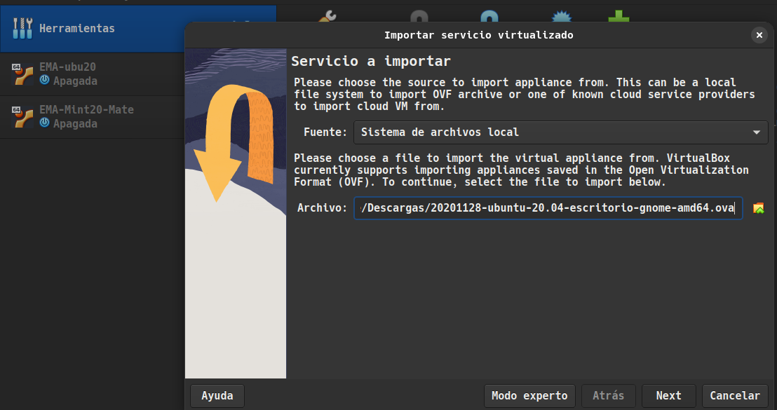
- Las credenciales para iniciar sesión son:
- usuario: usuario
- contraseña: usuario
De esta manera hay que hacer menos cosas ya que la máquina ya viene configurada. Es mucho más sencillo y ya viene con las Gest Additions instaladas.
